29.04 в 8 классе прошел Единый День профилактики. В основном данное мероприятие было направлено на профилактику правонарушений. Учащимся была предложена презентация Правонарушение, преступление и подросток»
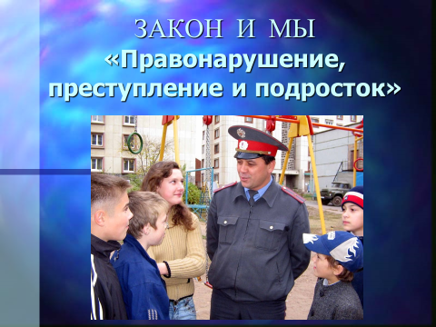
Учащиеся разобрали несколько предложенных ситуаций, например:
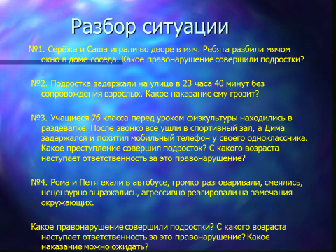
Определили виды юридической ответственности при рассмотрении различных нарушений:
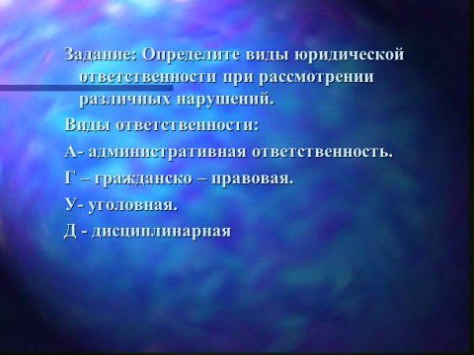
Кроме того, на классном часе была затронута актуальная на сегодняшний день тема пожарной безопасности. Ребятам и их родителям был предложен к просмотру видеоролик.
https://www.youtube.com/watch?time_continue=63&v=..
Родителям была предложена памятка

